- IDENTIFICAÇÃO

Prof.ª. Viviane Alves
Disciplina | Conteúdo | Série | Data | Horário
Ciências | Alimentação e Saúde | 5°

PLANO DE ATIVIDADE

O professor irá iniciar sua aula conversando com alunos acerca dos seus hábitos alimentares. Questionando a eles o que é uma alimentação saudável ou não saudável? Após esse momento de escuta, o docente colocará no quadro uma tabela com essa divisão dos alimentos saudável e não saudável para os discentes.
Será feito outro questionamento, qual o impacto dessas duas formas de se alimentar na saúde? Essa habilidade está contida na BNCC (EF05CI08) Organizar um cardápio equilibrado com base nas características dos grupos alimentares (nutrientes e calorias) e nas necessidades individuais (atividades realizadas, idade, sexo etc.) para a manutenção da saúde do organismo. Na habilidade (EF05CI09) Discutir a ocorrência de distúrbios nutricionais (como obesidade, subnutrição etc.) entre crianças e jovens a partir da análise de seus hábitos (tipos e quantidade de alimento ingerido, prática de atividade física etc.).
Utilizando AO – Comer e exercitar, os alunos poderão comparar a relação de fatores como idade, altura, peso, gordura corporal associado ou não a prática de exercícios regulares e uma alimentação saudável poderão impactar a saúde do ser humano.
Apresentar todos os possíveis resultados de um experimento aleatório, estimando se esses resultados são igualmente prováveis ou não; que para isso são utilizados vários conceitos iniciais como pré-requisitos na compreensão da atividade. São eles:
- Alimentação Saudável x Alimentação Industrializada (processada)
- Atividade Física x Sedentarismo
- Saúde x Doença

RECURSO DIDÁTICO

A atividade proposta utilizar o Objeto de Aprendizagem (OA) – Comer e Exercitar, disponível em https://phet.colorado.edu/en/simulation/legacy/eating-and-exercise

CONCEITOS RELACIONADOS

ALIMENTAÇÃO E SAÚDE

INDUSTRIALIZADOS
NATURAL

IN- NATURA CHEIOS

CEREAIS, RAÍZES, FRUTAS, VERDURAS, LEGUMES...
CONSERVANTES, AROMATIZANTES, CORNTES, GORDURA, AÇÚCAR...

O CONSUMO IMPLICA O CONSUMO DESENCADEIA
SAÚDE
DOENÇAS

É GARANTINDA PELO COMO
EXERCÍCIO FÍSICO

OBESIDADE
HIPERTENSÃO
ANSIEDADE

QUE GERA

QUALIDADE DE VIDA

O QUE GERA

REDUÇÃO DA QUALIDADE DE VIDA

O QUE PRECISA
MUDANÇA DE HÁBITOS

Figura 1- Mapa Conceitual de Alimentação e Saúde

ATIVIDADE 1
Propor aos alunos que na simulação coloque na idade uma variação entre ( 20anos - 25anos) , a altura poderiam escolher entre 1m 50 cm a 1m 60 cm , o peso 90 a 100 kg a gordura corporal ficaria 15% a 16%. Esse indivíduo deveria ter uma alimentação equilibrada de acordo com que foi estudado e realizaria exercício. . O que pode ser observado no gráfico? Na imagem corporal? Na situação do seu coração?

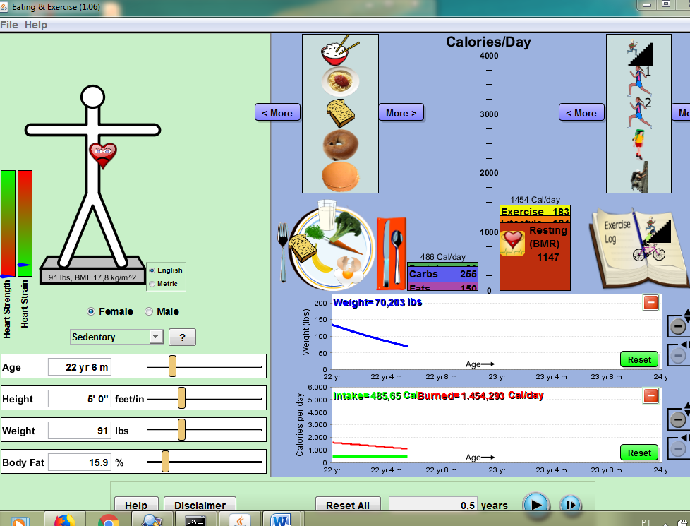

ATIVIDADE 2
Propor aos alunos que na simulação coloque na idade uma variação entre ( 40anos - 45anos) , a altura poderiam escolher entre 1m 70 cm a 1m 80 cm , o peso 120 a 200 kg a gordura corporal ficaria 60% a 65%. Esse indivíduo deveria ter uma alimentação desequilibrada, com o consumo de vários produtos industrializados de acordo com que foi estudado e não realizaria exercício físico. O que pode ser observado no gráfico? Na imagem corporal? Na situação do seu coração?

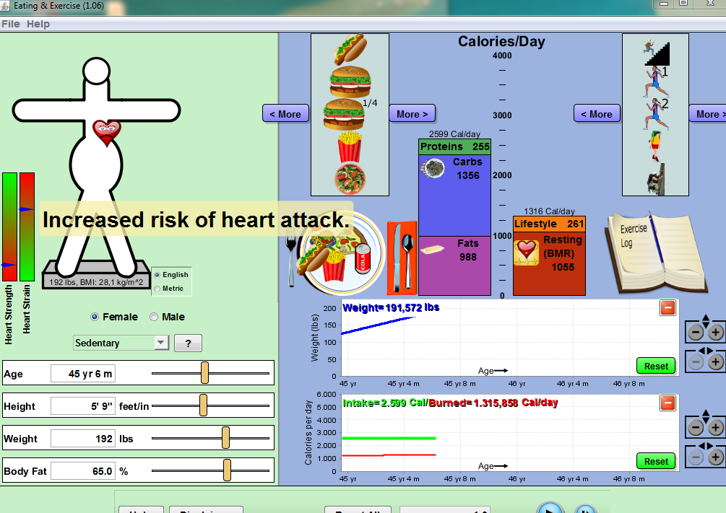

ATIVIDADE 3
Descreva sua rotina diária envolvendo a alimentação consumida ao longo do dia e a de sua atividade física. Coloque todos esses dados no simulador e descreva a resposta obtida.

ATIVIDADE 4
De acordo com que foi estudado e visualizado na simulação do phet -https://phet.colorado.edu/en/simulation/legacy/eating-and-exercise , descreva qual a melhor forma de desenvolver uma alimentação saudável e com isso gerar uma qualidade de vida.
Faça uma simulação no phet de um indivíduo com uma vida equilibrada.

REFERÊNCIA BIBLIOGRÁFICA

ALMEIDA, Maria de Lourdes de; NÓBREGA, Gisele Maria de Andrade de. A alimentação como conteúdo de ciências: um resgate da saúde. Os desafios da escola pública paranaense na perspectiva do professor PDE . Artigos Versão Online ISBN 978-85-8015-080-3 Cadernos PDE. Volume 1. Paraná, 2014.
HIRANAKA, Roberta Aparecida Bueno. Conectados, Ciências 5º ano: componente curricular ciências: ensino fundamental, anos iniciais/ Roberta Aparecida Bueno Hiranaka – 1. ed. – São Paulo: FTD, 2018.
PHET. Comer e Exercitar. Disponível em https://phet.colorado.edu/en/simulation/legacy/eating-and-exercise.Acesso em 12/outubro/2019

